Карта № 414. Место размещения рекламной конструкции рк-438.

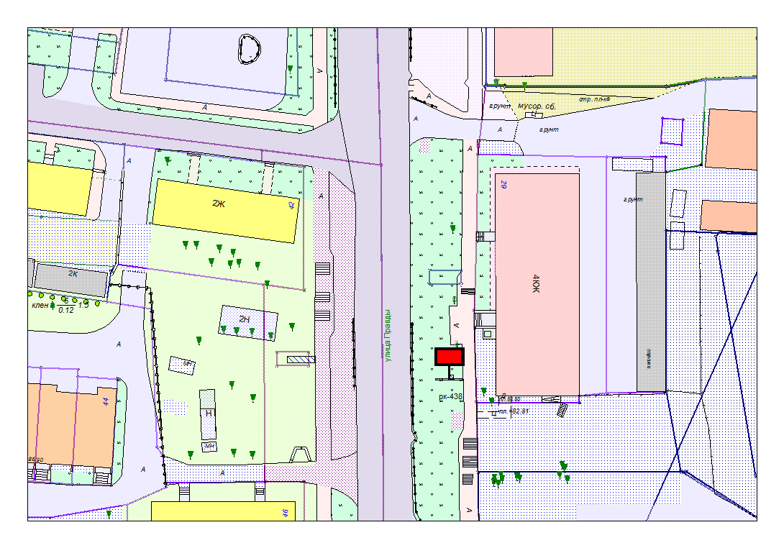
Места размещения рекламных конструкций  (почтовый, строительный или условный адрес) | ул. Правды, 29
Тип рекламной конструкции | Билборд
Вид рекламной конструкции | Стационарная рекламная конструкция
Площадь информационного поля | 18.0 м² , двустороннее
Технические характеристики рекламной конструкции:  - размеры, материал надземной и подземной (при наличии) части;  - характеристики освещенности;  -цвет конструкции. | -габаритные размеры 3000х6000;  металл;  - с подсветкой;  -RAL 7040 (серый).
Кадастровый номер участка (квартала) | 10:01:13 01 13
Планировочные ограничения | Зона регулирования застройки А

Карта № 415. Место размещения рекламной конструкции рк-439.

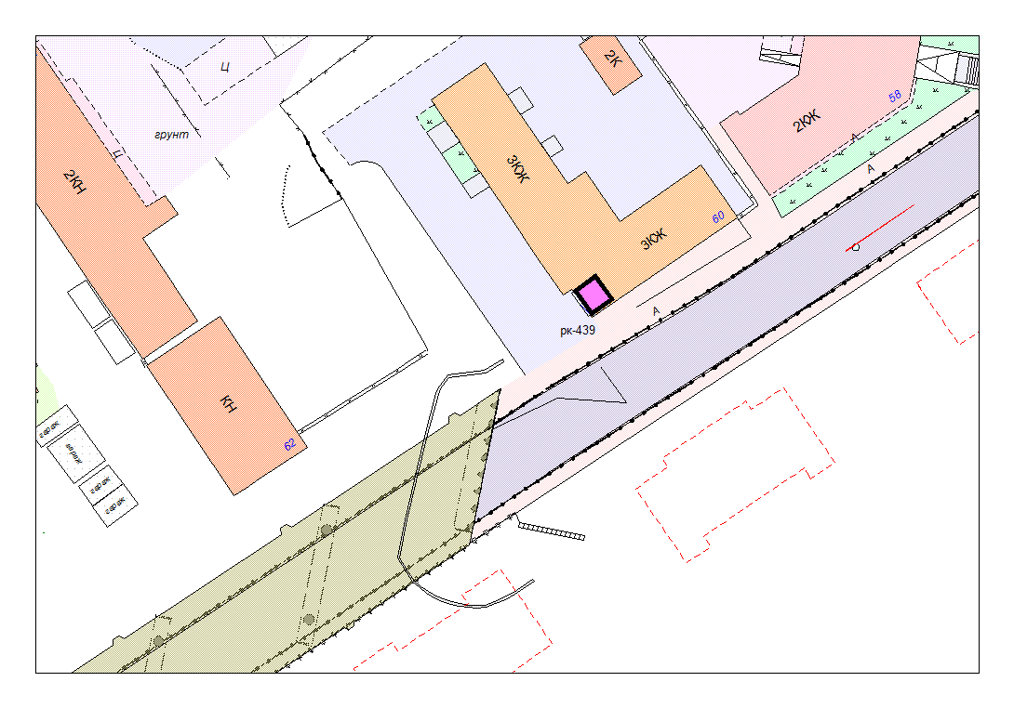
Места размещения рекламных конструкций  (почтовый, строительный или условный адрес) | ул. Гоголя, 60
Тип рекламной конструкции | Светодиодный экран
Вид рекламной конструкции | Рекламная конструкция на фасаде здания
Площадь информационного поля | 12.0 м²
Технические характеристики рекламной конструкции:  - размеры, материал надземной и подземной (при наличии) части;  - характеристики освещенности;  -цвет конструкции. | -габаритные размеры 4000х3000;  металл;  - с подсветкой;  -RAL 7040 (серый).
Кадастровый номер участка (квартала) | 10:01:01 01 54:1
Планировочные ограничения | Зона регулирования застройки В

Карта № 416. Место размещения рекламной конструкции рк-440.

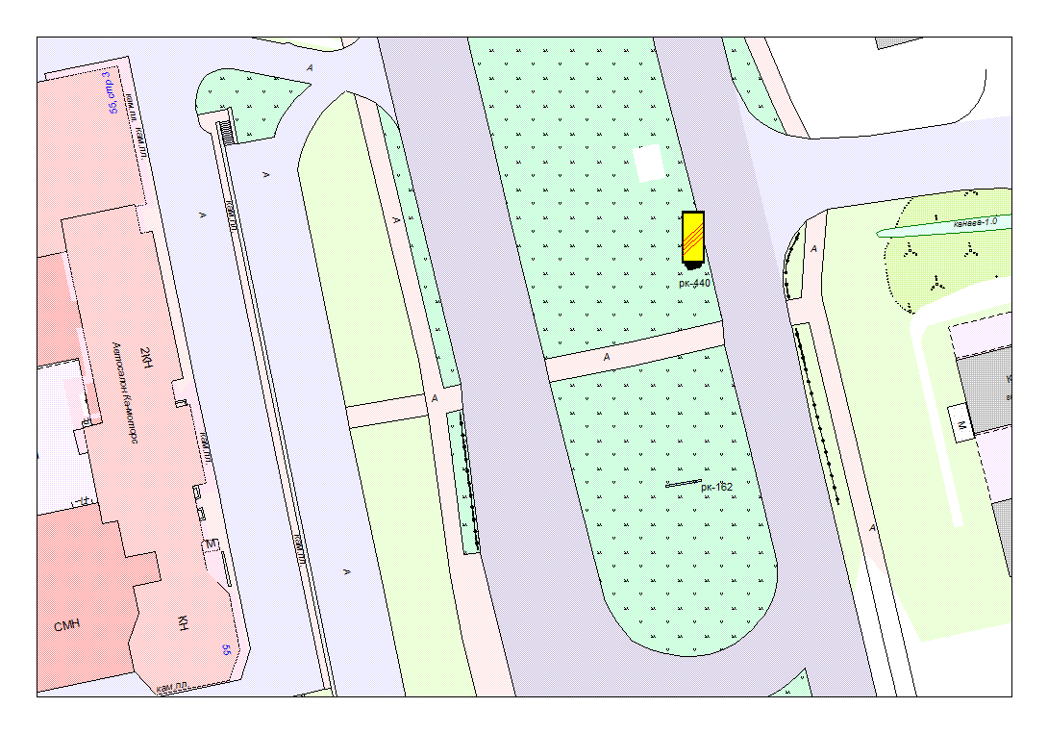
Места размещения рекламных конструкций  (почтовый, строительный или условный адрес) | Лесной пр. (напротив д.55 разделительная полоса)
Тип рекламной конструкции | Стела
Вид рекламной конструкции | Стационарная рекламная конструкция
Площадь информационного поля | 9.0 м², двустороннее
Технические характеристики рекламной конструкции:  - размеры, материал надземной и подземной (при наличии) части;  - характеристики освещенности;  -цвет конструкции. | -габаритные размеры 1800х6000;  металл;  - с подсветкой;  -RAL 7040 (серый).
Кадастровый номер участка (квартала) | 10:01:10 01 07
Планировочные ограничения | Нет

Карта № 426. Место размещения рекламной конструкции рк-450.

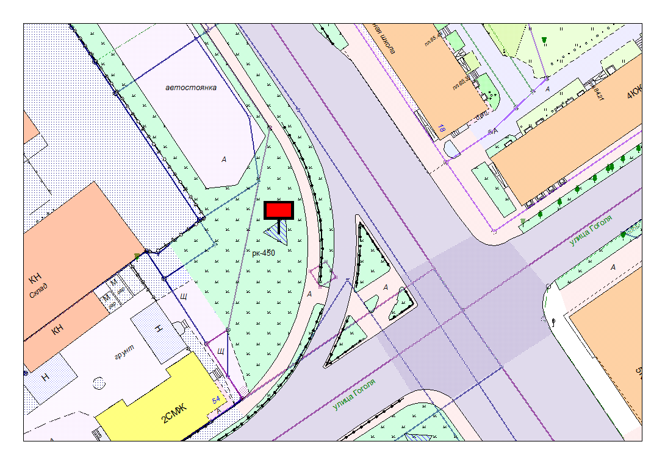
Места размещения рекламных конструкций  (почтовый, строительный или условный адрес) | ул. Гоголя- ул. Красноармейская ( со стороны ТЦ «КЕЙ»)
Тип рекламной конструкции | Билборд (трехсторонний)
Вид рекламной конструкции | Стационарная рекламная конструкция
Площадь информационного поля | (18х3) 54.0 м²
Технические характеристики рекламной конструкции:  - размеры, материал надземной и подземной (при наличии) части;  - характеристики освещенности;  -цвет конструкции. | -габаритные размеры 3.0х6.0;  металл;  - с подсветкой;  -RAL 7040 (серый).
Кадастровый номер участка (квартала) | 10:01:01 01 50
Планировочные ограничения | Зона регулирования застройки В

Карта № 427. Место размещения рекламной конструкции рк-451.

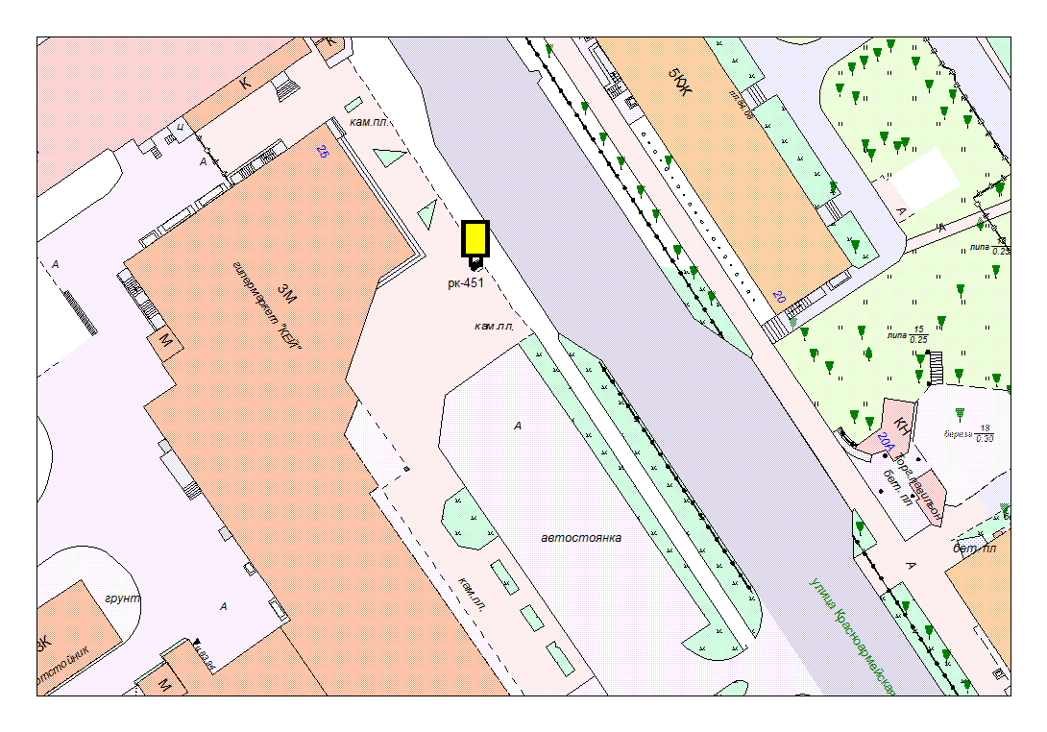
Места размещения рекламных конструкций  (почтовый, строительный или условный адрес) | Красноармейская, 25
Тип рекламной конструкции | Сити формат
Вид рекламной конструкции | Стационарная рекламная конструкция
Площадь информационного поля | 2.16 м, двустороннее ²
Технические характеристики рекламной конструкции:  - размеры, материал надземной и подземной (при наличии) части;  - характеристики освещенности;  -цвет конструкции. | -габаритные размеры 1300х1900;  алюминий;  - с подсветкой;  -RAL 7038 (серый).
Кадастровый номер участка (квартала) | 10:01:01 01 50
Планировочные ограничения | Зона регулирования застройки В

Карта № 429. Место размещения рекламной конструкции рк-453.

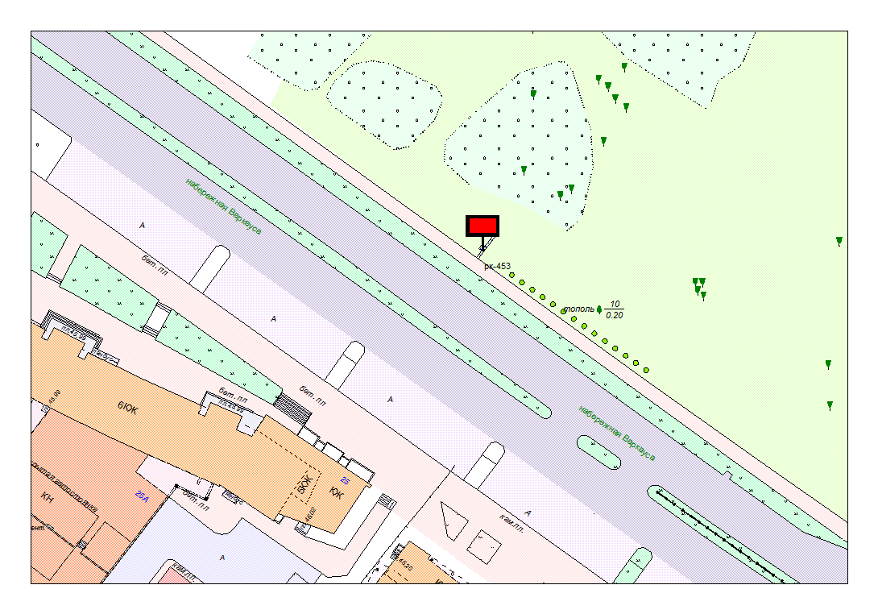
Места размещения рекламных конструкций  (почтовый, строительный или условный адрес) | наб. Варкауса, напротив д.25
Тип рекламной конструкции | Билборд
Вид рекламной конструкции | Стационарная рекламная конструкция
Площадь информационного поля | 18.0 м², двустороннее
Технические характеристики рекламной конструкции:  - размеры, материал надземной и подземной (при наличии) части;  - характеристики освещенности;  -цвет конструкции. | -габаритные размеры 3000х6000;  металл;  - с подсветкой;  -RAL 7040 (серый).
Кадастровый номер участка (квартала) | 10:01:02 01 01
Планировочные ограничения | Зона охраняемого городского ландшафта, зона археологических наблюдений.

Карта № 430. Место размещения рекламной конструкции рк-454.

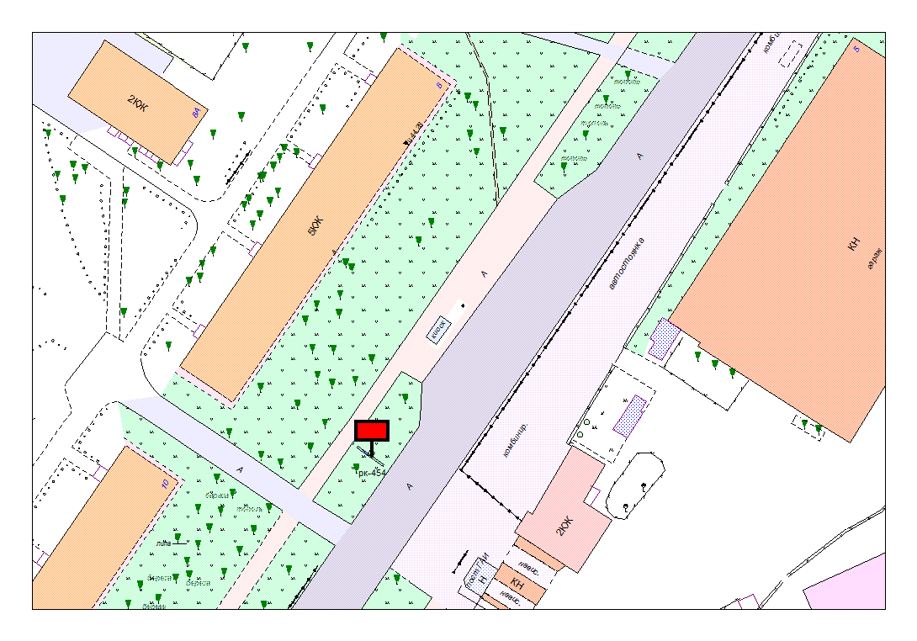
Места размещения рекламных конструкций  (почтовый, строительный или условный адрес) | ул. Ленинградская, 8
Тип рекламной конструкции | Билборд
Вид рекламной конструкции | Стационарная рекламная конструкция
Площадь информационного поля | 18.0 м², двустороннее
Технические характеристики рекламной конструкции:  - размеры, материал надземной и подземной (при наличии) части;  - характеристики освещенности;  -цвет конструкции. | -габаритные размеры 3000х6000;  металл;  - с подсветкой;  -RAL 7040 (серый).
Кадастровый номер участка (квартала) | 10:01:03 01 13
Планировочные ограничения | Зона композиционного регулирования застройки.

Карта № 431. Место размещения рекламной конструкции рк-455.

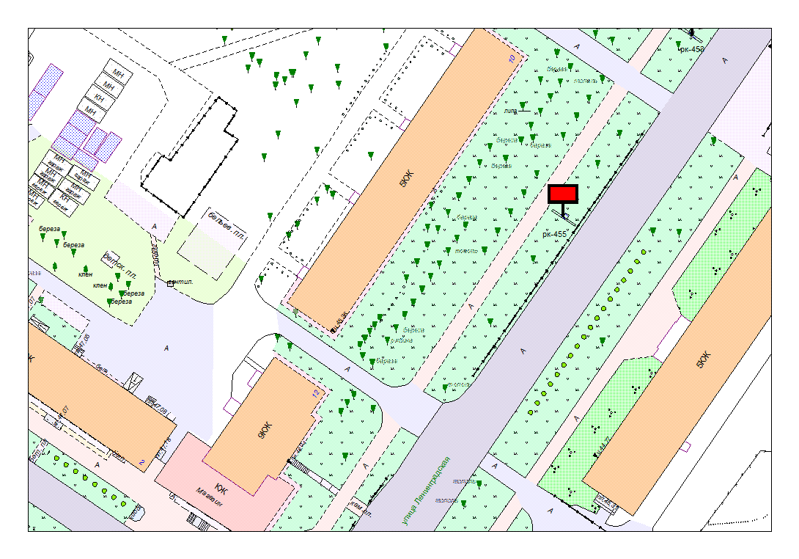
Места размещения рекламных конструкций  (почтовый, строительный или условный адрес) | ул. Ленинградская, 10
Тип рекламной конструкции | Билборд
Вид рекламной конструкции | Стационарная рекламная конструкция
Площадь информационного поля | 18.0 м², двустороннее
Технические характеристики рекламной конструкции:  - размеры, материал надземной и подземной (при наличии) части;  - характеристики освещенности;  -цвет конструкции. | -габаритные размеры 3000х6000;  металл;  - с подсветкой;  -RAL 7040 (серый).
Кадастровый номер участка (квартала) | 10:01:03 01 13
Планировочные ограничения | Зона композиционного регулирования застройки.

Карта № 432. Место размещения рекламной конструкции рк-456.

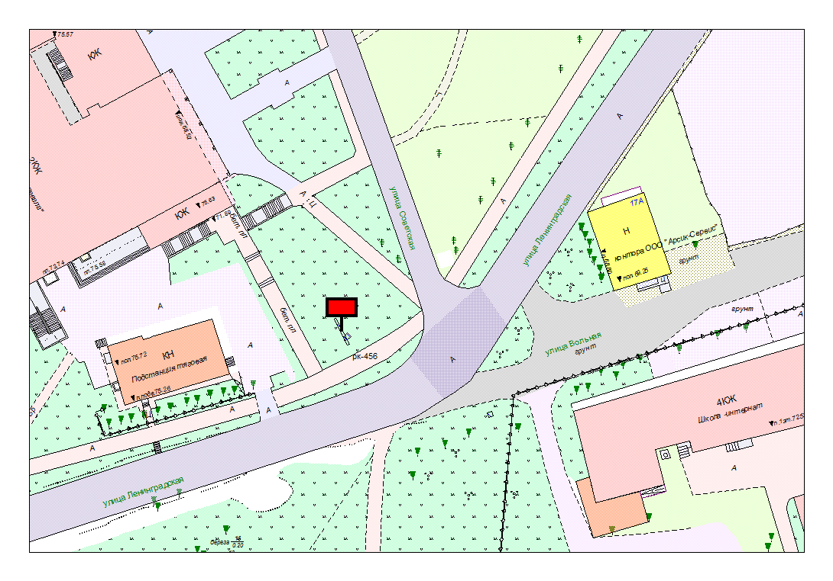
Места размещения рекламных конструкций  (почтовый, строительный или условный адрес) | ул. Ленинградская – ул. Советская
Тип рекламной конструкции | Билборд
Вид рекламной конструкции | Стационарная рекламная конструкция
Площадь информационного поля | 18.0 м², двустороннее
Технические характеристики рекламной конструкции:  - размеры, материал надземной и подземной (при наличии) части;  - характеристики освещенности;  -цвет конструкции. | -габаритные размеры 3000х6000;  металл;  - с подсветкой;  -RAL 7040 (серый).
Кадастровый номер участка (квартала) | 10:01:03 01 31
Планировочные ограничения | Зона композиционного регулирования застройки.

Карта № 433. Место размещения рекламной конструкции рк-457.

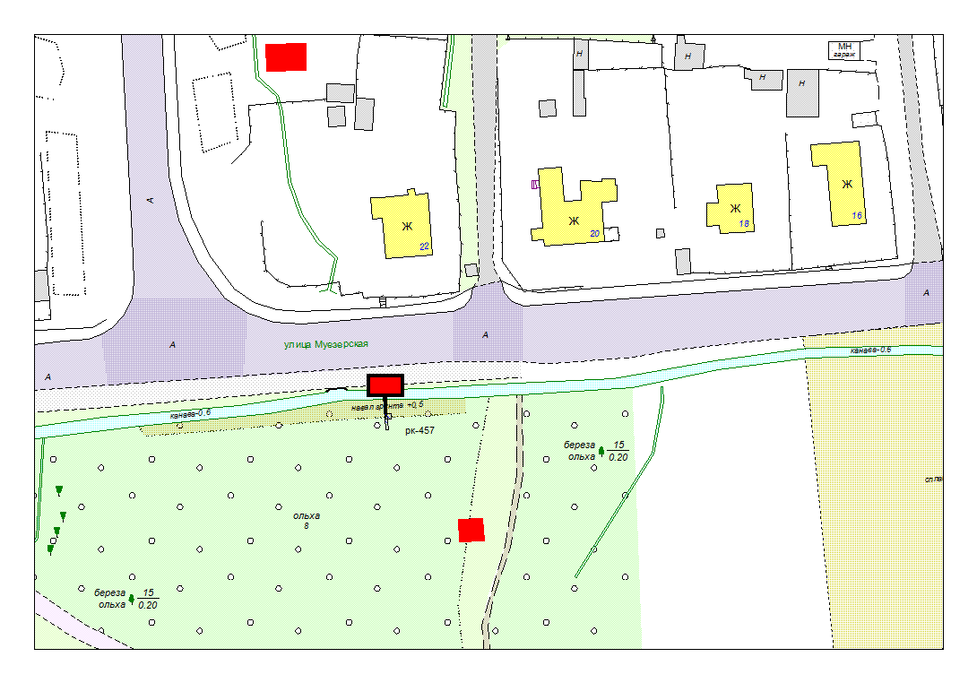
Места размещения рекламных конструкций  (почтовый, строительный или условный адрес) | ул. Муезерская, напротив д.22
Тип рекламной конструкции | Билборд
Вид рекламной конструкции | Стационарная рекламная конструкция
Площадь информационного поля | 18.0 м², двустороннее
Технические характеристики рекламной конструкции:  - размеры, материал надземной и подземной (при наличии) части;  - характеристики освещенности;  -цвет конструкции. | -габаритные размеры 3000х6000;  металл;  - с подсветкой;  -RAL 7040 (серый).
Кадастровый номер участка (квартала) | 10:01:11 01 08
Планировочные ограничения | Зона композиционного регулирования застройки.

Карта № 434. Место размещения рекламной конструкции рк-458.

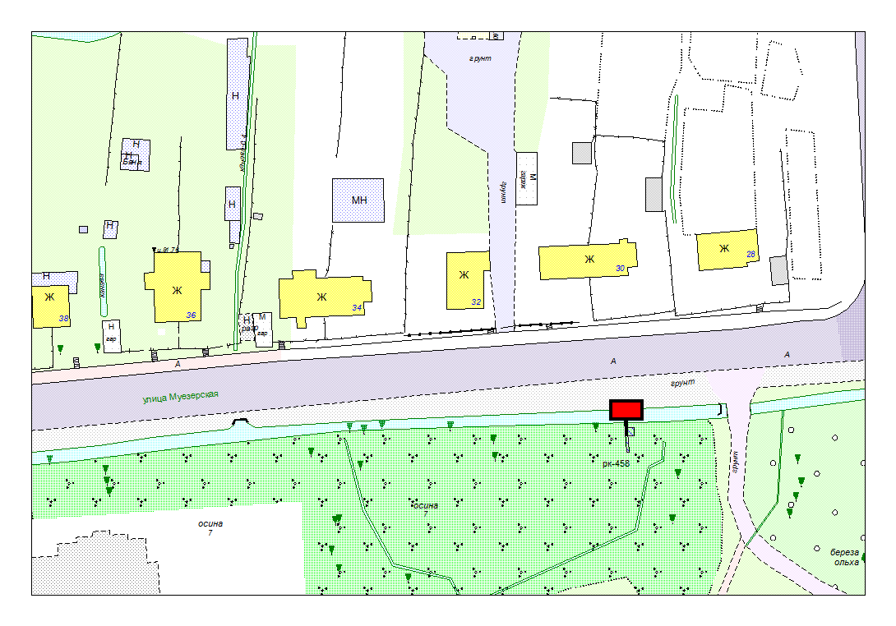
Места размещения рекламных конструкций  (почтовый, строительный или условный адрес) | ул. Муезерская, напротив д.30
Тип рекламной конструкции | Билборд
Вид рекламной конструкции | Стационарная рекламная конструкция
Площадь информационного поля | 18.0 м², двустороннее
Технические характеристики рекламной конструкции:  - размеры, материал надземной и подземной (при наличии) части;  - характеристики освещенности;  -цвет конструкции. | -габаритные размеры 3000х6000;  металл;  - с подсветкой;  -RAL 7040 (серый).
Кадастровый номер участка (квартала) | 10:01:11 01 09:022
Планировочные ограничения | Зона композиционного регулирования застройки.

Карта № 435. Место размещения рекламной конструкции рк-459.

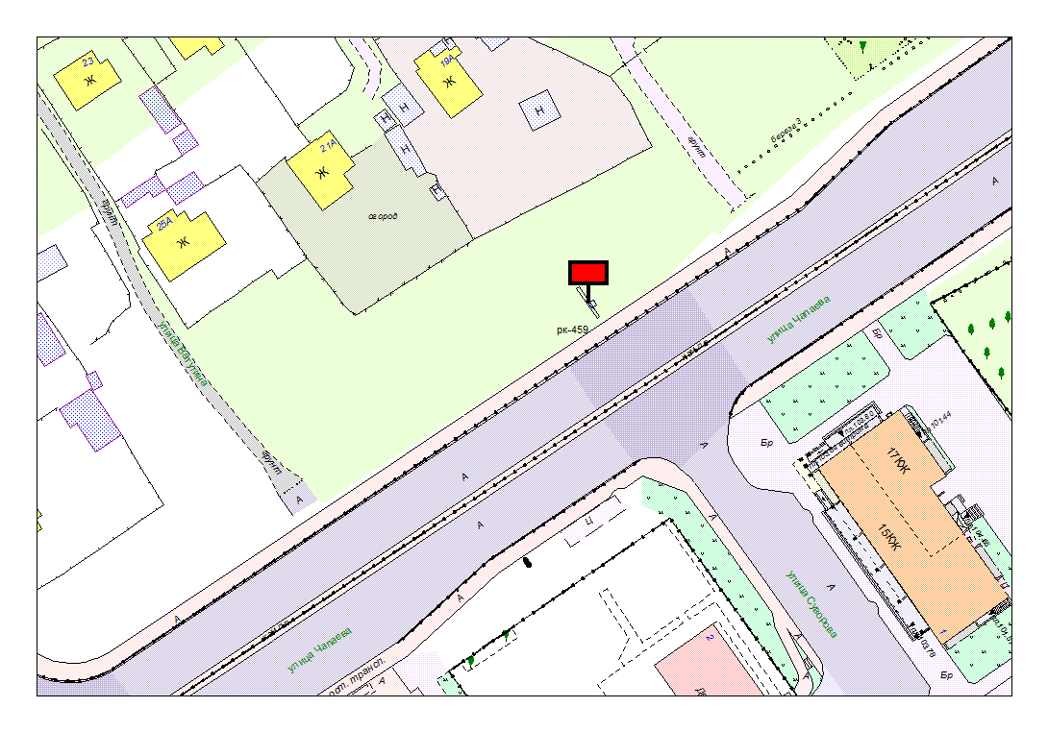
Места размещения рекламных конструкций  (почтовый, строительный или условный адрес) | ул. Чапаева – ул. Суворова
Тип рекламной конструкции | Билборд
Вид рекламной конструкции | Стационарная рекламная конструкция
Площадь информационного поля | 18.0 м², двустороннее
Технические характеристики рекламной конструкции:  - размеры, материал надземной и подземной (при наличии) части;  - характеристики освещенности;  -цвет конструкции. | -габаритные размеры 3000х6000;  металл;  - с подсветкой;  -RAL 7040 (серый).
Кадастровый номер участка (квартала) | 10:01:11 01 34
Планировочные ограничения | Нет

Карта № 436. Место размещения рекламной конструкции рк-460.

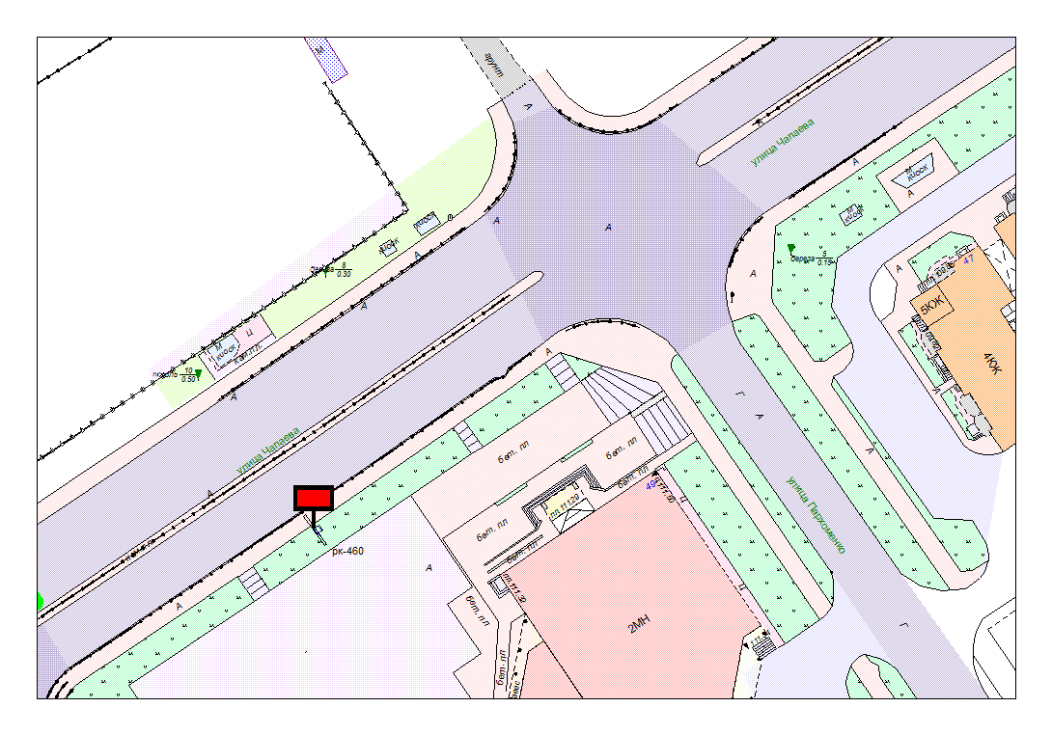
Места размещения рекламных конструкций  (почтовый, строительный или условный адрес) | ул. Чапаева – ул. Пархоменко
Тип рекламной конструкции | Билборд
Вид рекламной конструкции | Стационарная рекламная конструкция
Площадь информационного поля | 18.0 м², двустороннее
Технические характеристики рекламной конструкции:  - размеры, материал надземной и подземной (при наличии) части;  - характеристики освещенности;  -цвет конструкции. | -габаритные размеры 3000х6000;  металл;  - с подсветкой;  -RAL 7040 (серый).
Кадастровый номер участка (квартала) | 10:01:11 01 42
Планировочные ограничения | Нет

Карта № 437. Место размещения рекламной конструкции рк-461.

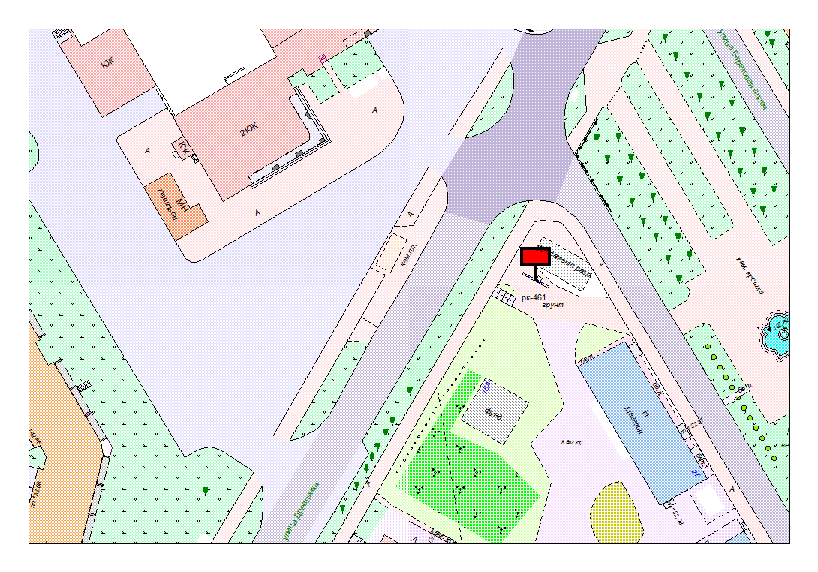
Места размещения рекламных конструкций  (почтовый, строительный или условный адрес) | ул. Древлянка – ул. Березовая аллея
Тип рекламной конструкции | Билборд
Вид рекламной конструкции | Стационарная рекламная конструкция
Площадь информационного поля | 18.0 м², двустороннее
Технические характеристики рекламной конструкции:  - размеры, материал надземной и подземной (при наличии) части;  - характеристики освещенности;  -цвет конструкции. | -габаритные размеры 3000х6000;  металл;  - с подсветкой;  -RAL 7040 (серый).
Кадастровый номер участка (квартала) | 10:01:12 01 07
Планировочные ограничения | Нет

Карта № 438. Место размещения рекламной конструкции рк-462.

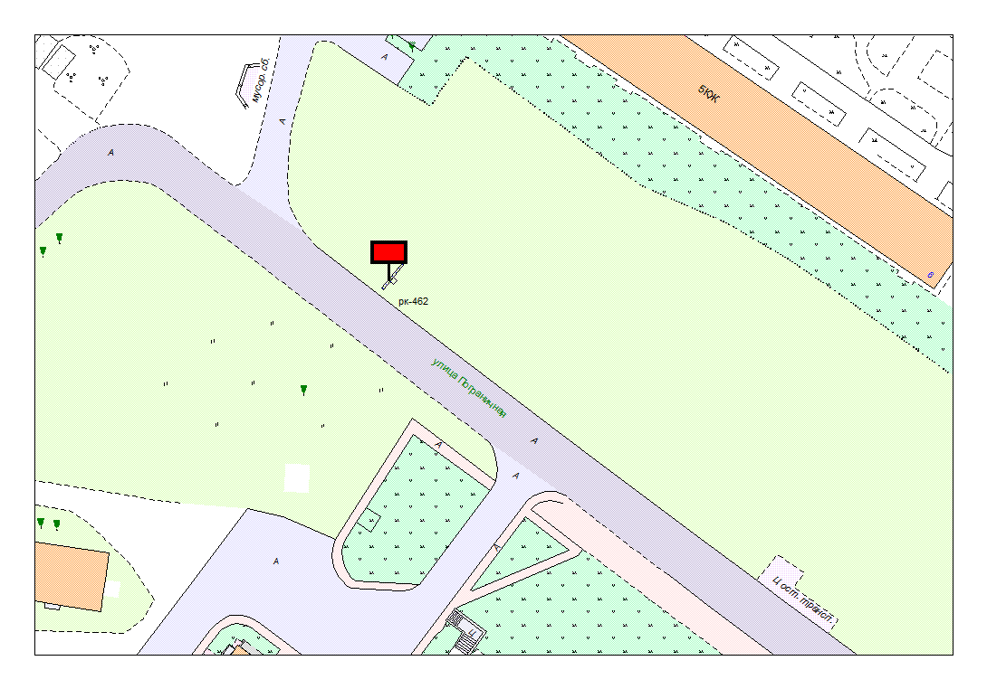
Места размещения рекламных конструкций  (почтовый, строительный или условный адрес) | ул. Пограничная, 6
Тип рекламной конструкции | Билборд
Вид рекламной конструкции | Стационарная рекламная конструкция
Площадь информационного поля | 18.0 м², двустороннее
Технические характеристики рекламной конструкции:  - размеры, материал надземной и подземной (при наличии) части;  - характеристики освещенности;  -цвет конструкции. | -габаритные размеры 3000х6000;  металл;  - с подсветкой;  -RAL 7040 (серый).
Кадастровый номер участка (квартала) | 10:01:20 01 30
Планировочные ограничения | Нет

Карта № 439. Место размещения рекламной конструкции рк-463.

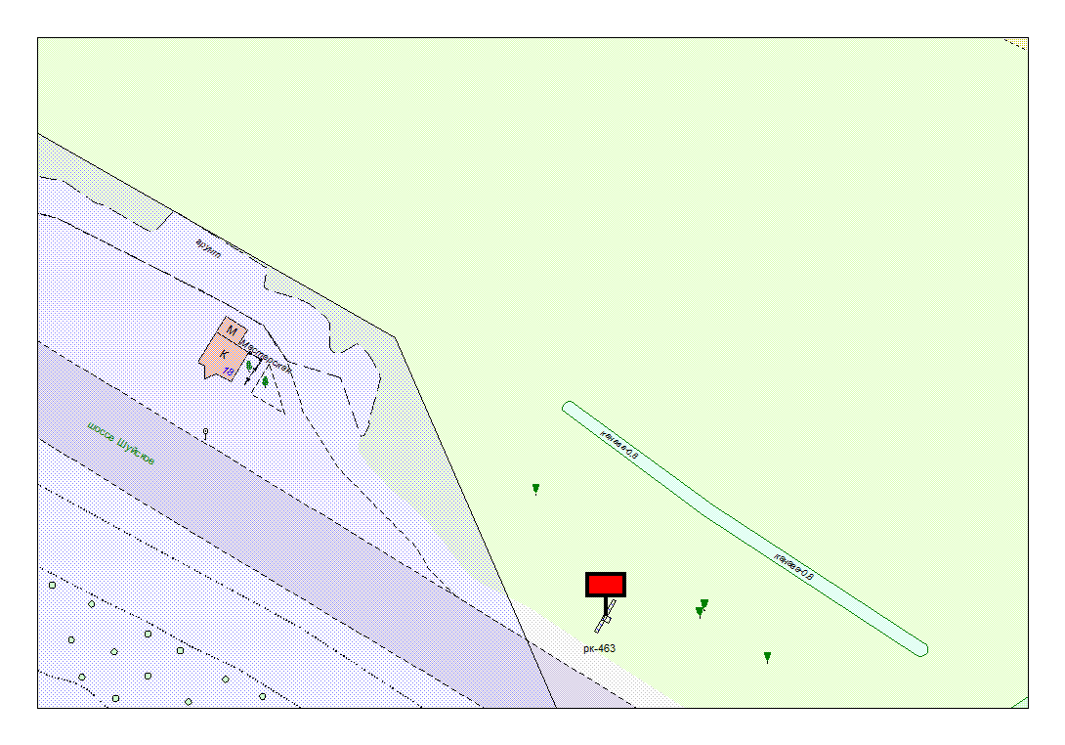
Места размещения рекламных конструкций  (почтовый, строительный или условный адрес) | Шуйское шоссе, участок 2
Тип рекламной конструкции | Билборд
Вид рекламной конструкции | Стационарная рекламная конструкция
Площадь информационного поля | 18.0 м², двустороннее
Технические характеристики рекламной конструкции:  - размеры, материал надземной и подземной (при наличии) части;  - характеристики освещенности;  -цвет конструкции. | -габаритные размеры 3000х6000;  металл;  - с подсветкой;  -RAL 7040 (серый).
Кадастровый номер участка (квартала) | 10:01:08 01 02
Планировочные ограничения | Зона композиционного регулирования застройки

Карта № 440. Место размещения рекламной конструкции рк-464.

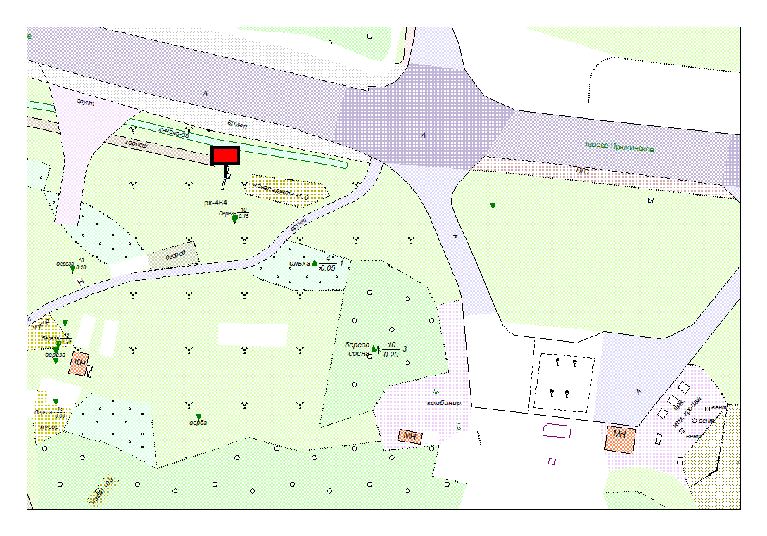
Места размещения рекламных конструкций  (почтовый, строительный или условный адрес) | Пряжинское шоссе, (АЗС) участок 2
Тип рекламной конструкции | Билборд
Вид рекламной конструкции | Стационарная рекламная конструкция
Площадь информационного поля | 18.0 м², двустороннее
Технические характеристики рекламной конструкции:  - размеры, материал надземной и подземной (при наличии) части;  - характеристики освещенности;  -цвет конструкции. | -габаритные размеры 3000х6000;  металл;  - с подсветкой;  -RAL 7040 (серый).
Кадастровый номер участка (квартала) | 10:01:24 01 03
Планировочные ограничения | Нет

Карта № 441. Место размещения рекламной конструкции рк-465.

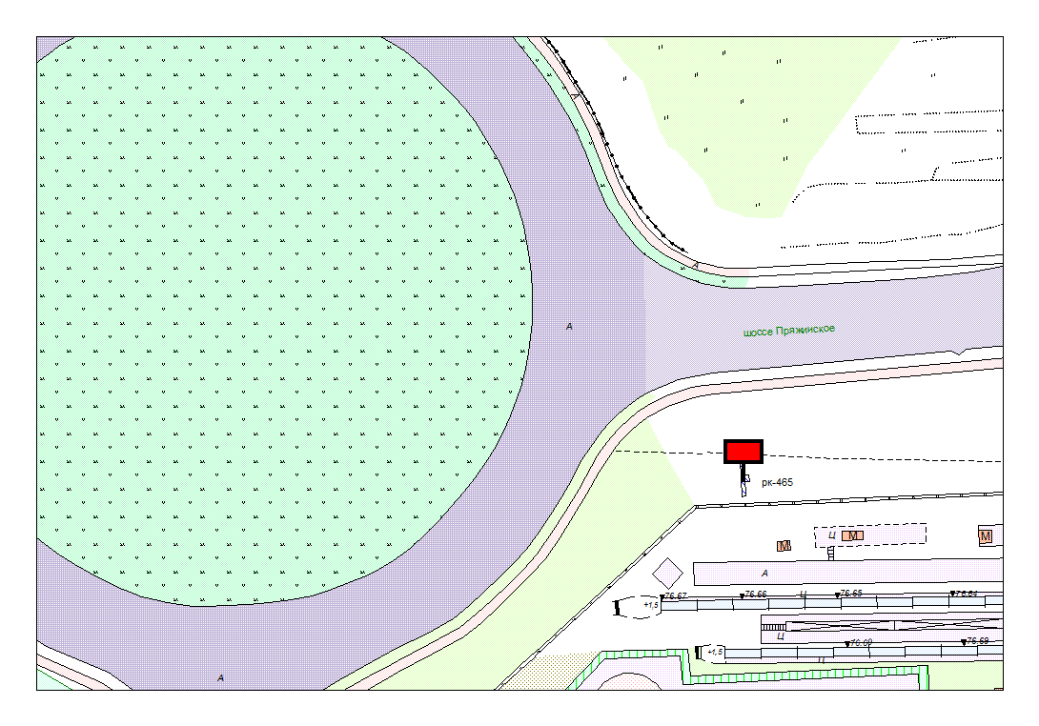
Места размещения рекламных конструкций  (почтовый, строительный или условный адрес) | Пряжинское ш. – Суоярвское ш.
Тип рекламной конструкции | Билборд
Вид рекламной конструкции | Стационарная рекламная конструкция
Площадь информационного поля | 18.0 м², двустороннее
Технические характеристики рекламной конструкции:  - размеры, материал надземной и подземной (при наличии) части;  - характеристики освещенности;  -цвет конструкции. | -габаритные размеры 3000х6000;  металл;  - с подсветкой;  -RAL 7040 (серый).
Кадастровый номер участка (квартала) | 10:01:24 01 03
Планировочные ограничения | Нет

Карта № 442. Место размещения рекламной конструкции рк-466.

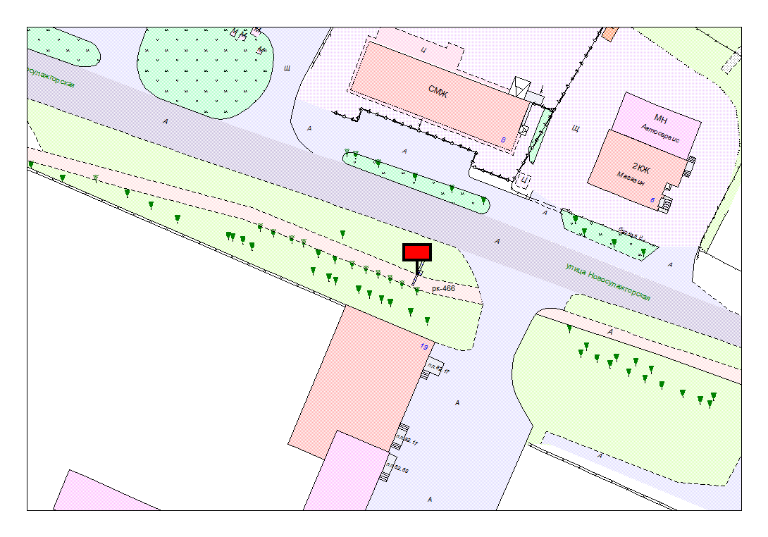
Места размещения рекламных конструкций  (почтовый, строительный или условный адрес) | ул. Новосулажгорская, напротив д.8
Тип рекламной конструкции | Билборд
Вид рекламной конструкции | Стационарная рекламная конструкция
Площадь информационного поля | 18.0 м², двустороннее
Технические характеристики рекламной конструкции:  - размеры, материал надземной и подземной (при наличии) части;  - характеристики освещенности;  -цвет конструкции. | -габаритные размеры 3000х6000;  металл;  - с подсветкой;  -RAL 7040 (серый).
Кадастровый номер участка (квартала) | 10:01:20 01 30
Планировочные ограничения | Нет

Карта № 444. Место размещения рекламной конструкции рк-468.

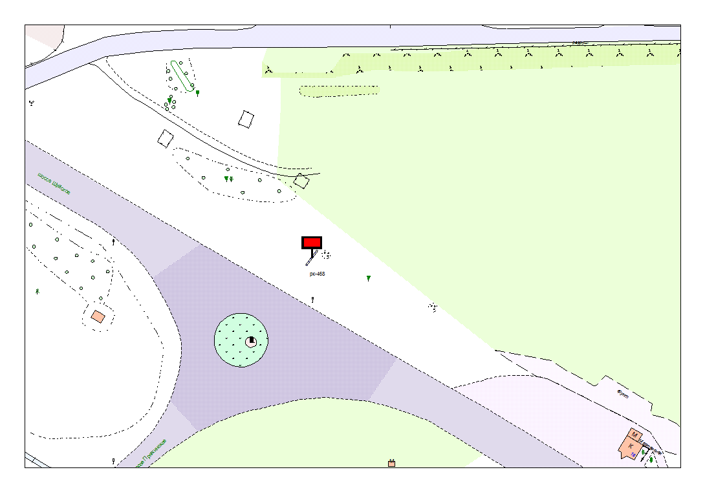
Места размещения рекламных конструкций  (почтовый, строительный или условный адрес) | Шуйское ш. участок 3 (в створе с Пряжинским ш.)
Тип рекламной конструкции | Билборд
Вид рекламной конструкции | Стационарная рекламная конструкция
Площадь информационного поля | 18.0 м², двустороннее
Технические характеристики рекламной конструкции:  - размеры, материал надземной и подземной (при наличии) части;  - характеристики освещенности;  -цвет конструкции. | -габаритные размеры 3000х6000;  металл;  - с подсветкой;  -RAL 7040 (серый).
Кадастровый номер участка (квартала) | 10:01:08 01 02
Планировочные ограничения | Зона композиционного регулирования застройки

Карта № 445. Место размещения рекламной конструкции рк-469.

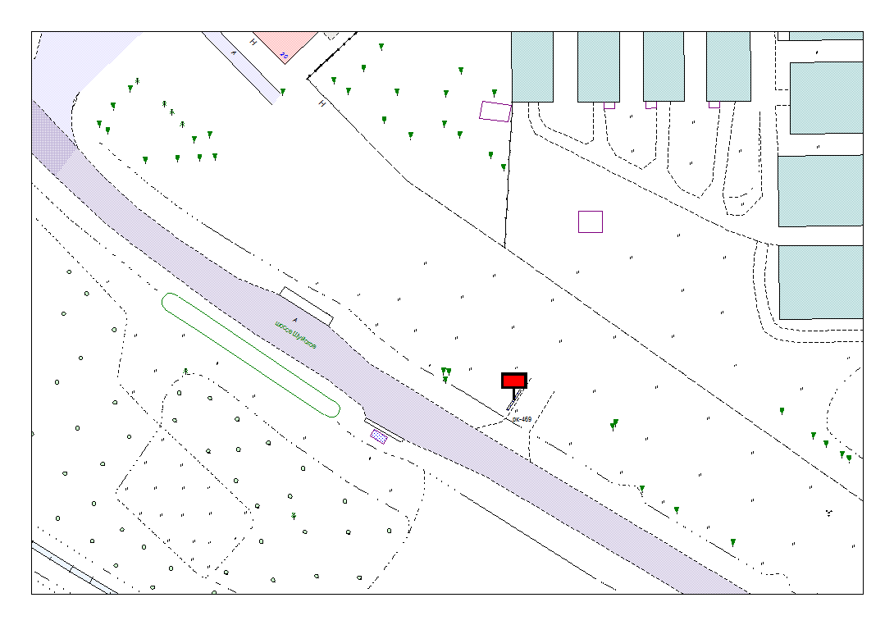
Места размещения рекламных конструкций  (почтовый, строительный или условный адрес) | Шуйское ш. участок 4 ( в районе бывшего Тепличного)
Тип рекламной конструкции | Билборд
Вид рекламной конструкции | Стационарная рекламная конструкция
Площадь информационного поля | 18.0 м², двустороннее
Технические характеристики рекламной конструкции:  - размеры, материал надземной и подземной (при наличии) части;  - характеристики освещенности;  -цвет конструкции. | -габаритные размеры 3000х6000;  металл;  - с подсветкой;  -RAL 7040 (серый).
Кадастровый номер участка (квартала) | 10:01:08 01 02
Планировочные ограничения | Зона композиционного регулирования застройки

Карта № 446. Место размещения рекламной конструкции рк-470.

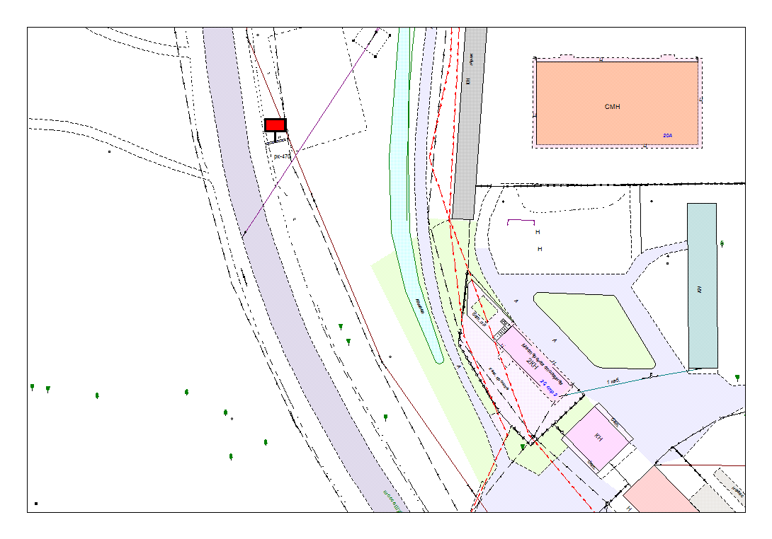
Места размещения рекламных конструкций  (почтовый, строительный или условный адрес) | Шуйское ш. участок 5 ( в районе бывшего Тепличного)
Тип рекламной конструкции | Билборд
Вид рекламной конструкции | Стационарная рекламная конструкция
Площадь информационного поля | 18.0 м², двустороннее
Технические характеристики рекламной конструкции:  - размеры, материал надземной и подземной (при наличии) части;  - характеристики освещенности;  -цвет конструкции. | -габаритные размеры 3000х6000;  металл;  - с подсветкой;  -RAL 7040 (серый).
Кадастровый номер участка (квартала) | 10:01:08 01 02
Планировочные ограничения | Зона композиционного регулирования застройки

Карта № 447. Место размещения рекламной конструкции рк-471.

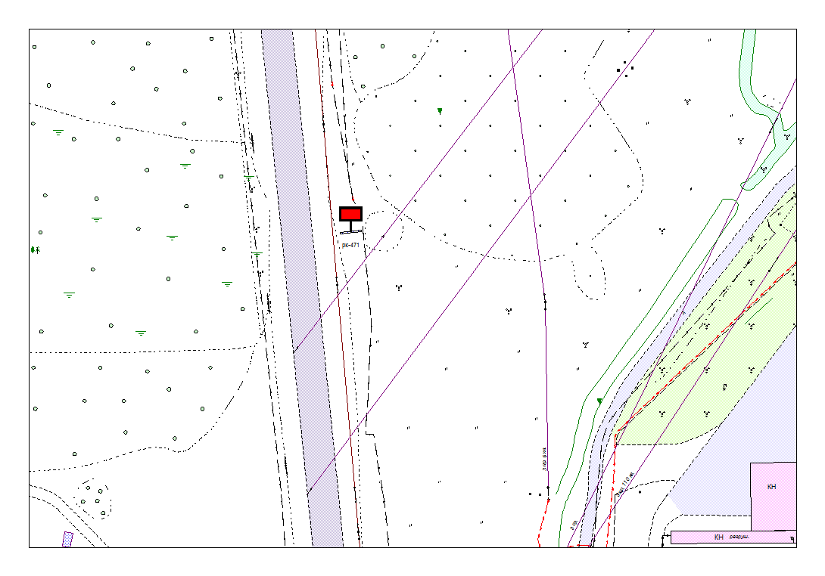
Места размещения рекламных конструкций  (почтовый, строительный или условный адрес) | Шуйское ш. участок 6 ( в районе бывшего Тепличного)
Тип рекламной конструкции | Билборд
Вид рекламной конструкции | Стационарная рекламная конструкция
Площадь информационного поля | 18.0 м², двустороннее
Технические характеристики рекламной конструкции:  - размеры, материал надземной и подземной (при наличии) части;  - характеристики освещенности;  -цвет конструкции. | -габаритные размеры 3000х6000;  металл;  - с подсветкой;  -RAL 7040 (серый).
Кадастровый номер участка (квартала) | 10:01:08 01 02
Планировочные ограничения | Зона композиционного регулирования застройки

Карта № 448. Место размещения рекламной конструкции рк-472.

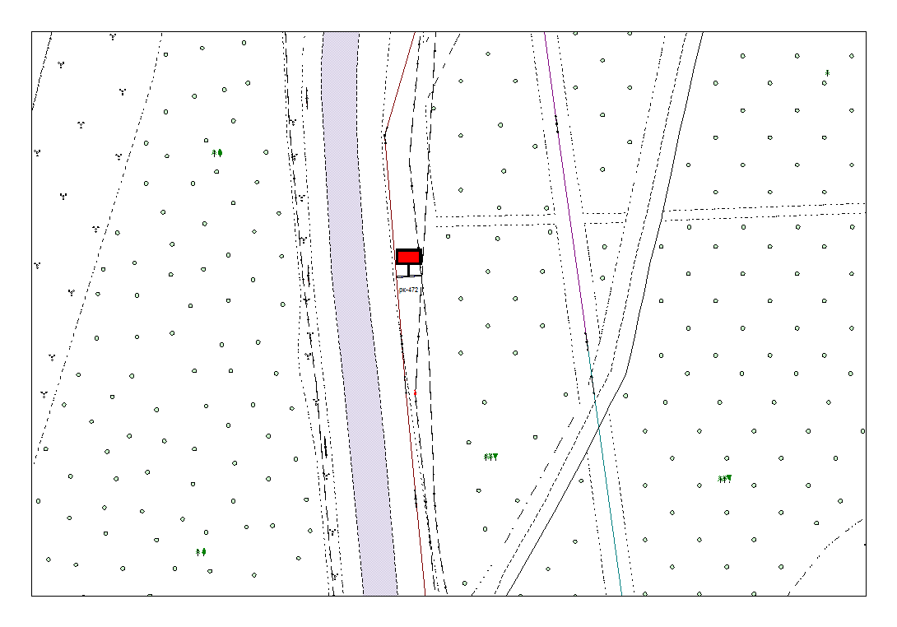
Места размещения рекламных конструкций  (почтовый, строительный или условный адрес) | Шуйское ш. участок 7 ( в районе бывшего Тепличного)
Тип рекламной конструкции | Билборд
Вид рекламной конструкции | Стационарная рекламная конструкция
Площадь информационного поля | 18.0 м², двустороннее
Технические характеристики рекламной конструкции:  - размеры, материал надземной и подземной (при наличии) части;  - характеристики освещенности;  -цвет конструкции. | -габаритные размеры 3000х6000;  металл;  - с подсветкой;  -RAL 7040 (серый).
Кадастровый номер участка (квартала) | 10:01:08 01 02
Планировочные ограничения | Нет

Карта № 454. Место размещения рекламной конструкции рк-478.

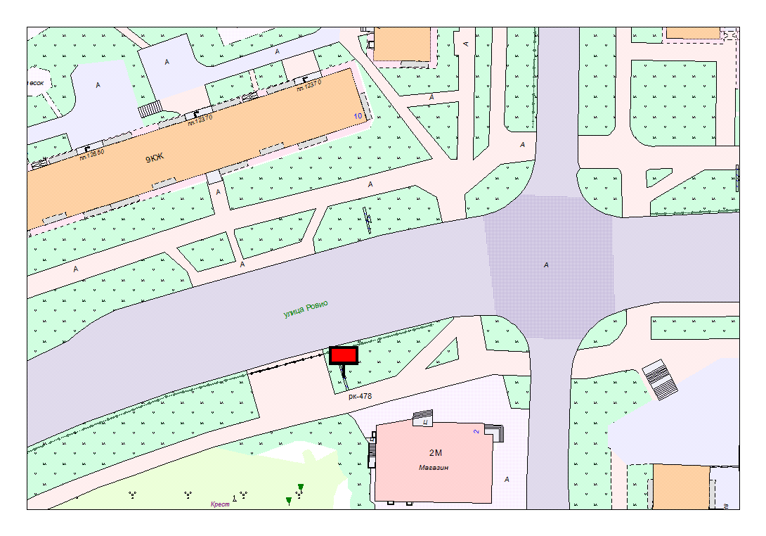
Места размещения рекламных конструкций  (почтовый, строительный или условный адрес) | ул. Ровио, напротив д.10
Тип рекламной конструкции | Билборд
Вид рекламной конструкции | Стационарная рекламная конструкция
Площадь информационного поля | 18.0 м², двустороннее
Технические характеристики рекламной конструкции:  - размеры, материал надземной и подземной (при наличии) части;  - характеристики освещенности;  -цвет конструкции. | -габаритные размеры 3000х6000;  металл;  - с подсветкой;  -RAL 7040 (серый).
Кадастровый номер участка (квартала) | 10:01:14 01 71
Планировочные ограничения | Нет

Карта № 455. Место размещения рекламной конструкции рк-479.

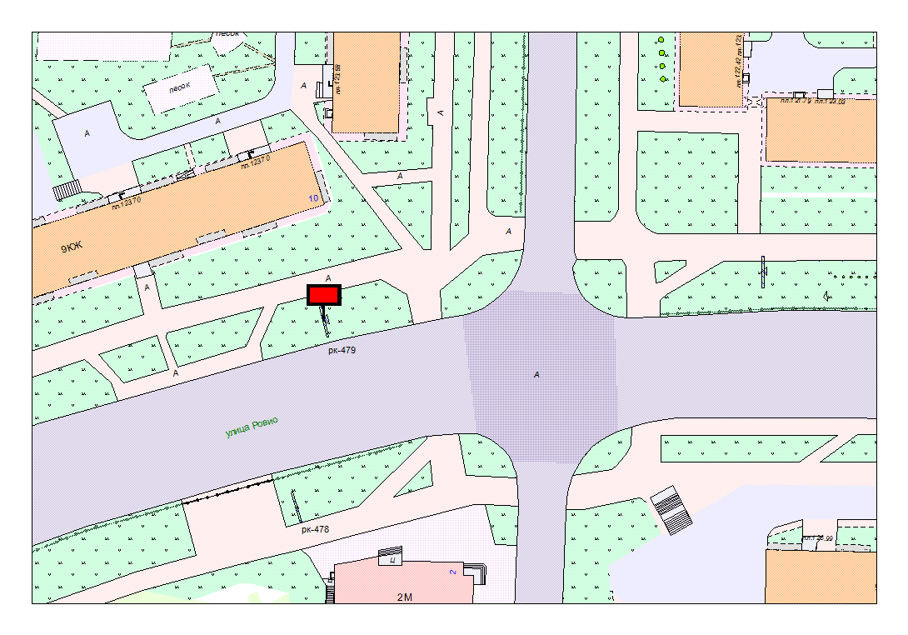
Места размещения рекламных конструкций  (почтовый, строительный или условный адрес) | ул. Ровио, 10
Тип рекламной конструкции | Билборд
Вид рекламной конструкции | Стационарная рекламная конструкция
Площадь информационного поля | 18.0 м², двустороннее
Технические характеристики рекламной конструкции:  - размеры, материал надземной и подземной (при наличии) части;  - характеристики освещенности;  -цвет конструкции. | -габаритные размеры 3000х6000;  металл;  - с подсветкой;  -RAL 7040 (серый).
Кадастровый номер участка (квартала) | 10:01:14 01 67
Планировочные ограничения | Нет

